Besluit van gedeputeerde staten van Zeeland houdende 5e wijziging van de Omgevingsverordening Zeeland 2018
Besluit van gedeputeerde staten van Zeeland van 22 september 2020, nummer 20028558, houdende wijziging van de bijlagen 9, 10, en 11 van de Omgevingsverordening Zeeland 2018, in verband met wijziging van de begrenzing en beheertypen van het Natuurnetwerk Zeeland in het kader van de planwijziging 2020 van het Natuurbeheerplan Zeeland 2016.

Gedeputeerde staten van Zeeland,
- Gelezen het voorstel onder nummer 20028558;
- Gelet op artikel 2.26 van de Omgevingsverordening Zeeland 2018;
- Overwegende dat het Natuurbeheerplan Zeeland 2016 jaarlijks geactualiseerd wordt in verband met de subsidieverlening onder het Subsidiestelsel Natuur en Landschap en naar aanleiding van beleidsontwikkelingen op provinciaal en landelijk vlak;
- Overwegende dat in verband met de wijziging van het Natuurbeheerplan Zeeland 2016 de begrenzing van de op de bijlagen 9, 10 en 11 van de Omgevingsverordening Zeeland 2018 aangegeven gebieden en de aanduiding van wezenlijke kenmerken en waarden van deze gebieden gewijzigd dient te worden;
Besluiten vast te stellen de navolgende wijziging van de Omgevingsverordening Zeeland 2018:

Artikel I Wijziging Omgevingsverordening Zeeland 2018
De Omgevingsverordening Zeeland 2018 wordt als volgt gewijzigd:

A
Bijlage 9 wordt vervangen door: de kaart bijlage 9 Overzichtskaart Bestaande natuur, welke als bijlage 1 bij dit besluit is gevoegd.

B
Bijlage 10 wordt vervangen door: de kaart bijlage 10 Overzichtskaart Agrarisch gebied van ecologische betekenis, welke als bijlage 2 bij dit besluit is gevoegd.

C
Bijlage 11 wordt vervangen door: de kaart bijlage 11 Overzichtskaart Nieuwe natuur, welke als bijlage 3 bij dit besluit is gevoegd.

Artikel II Inwerkingtreding
Dit besluit treedt in werking met ingang van de eerste dag na de datum van uitgifte van het Provinciaal Blad waarin dit besluit wordt geplaatst.

Aldus vastgesteld in de vergadering van gedeputeerde staten van 22 september 2020.

Drs. J.M.M. Polman, voorzitter
A.W. Smit, secretaris

Uitgegeven 24 september 2020
De secretaris, A.W. Smit

Bijlage 1 Overzichtskaart Bestaande natuur
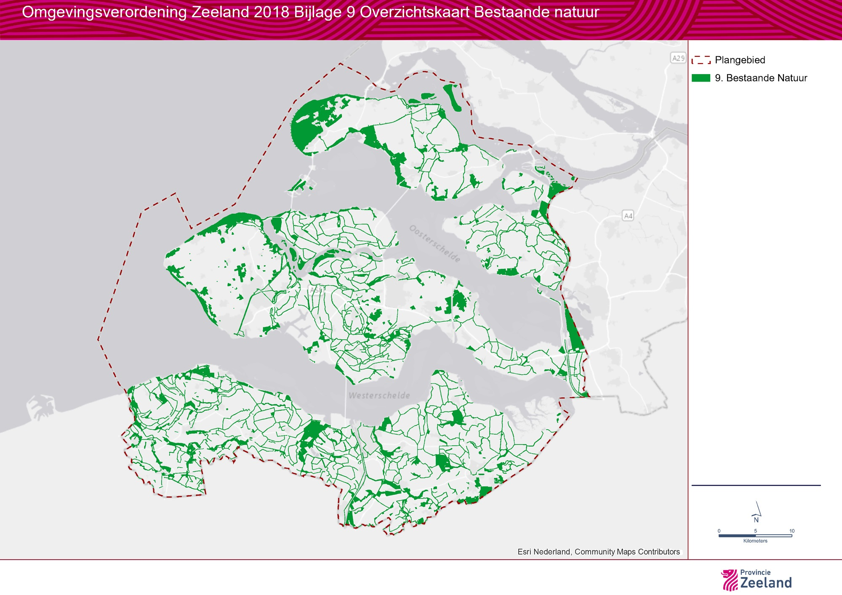

Bijlage 2 Overzichtskaart Agrarisch gebied van ecologische betekenis
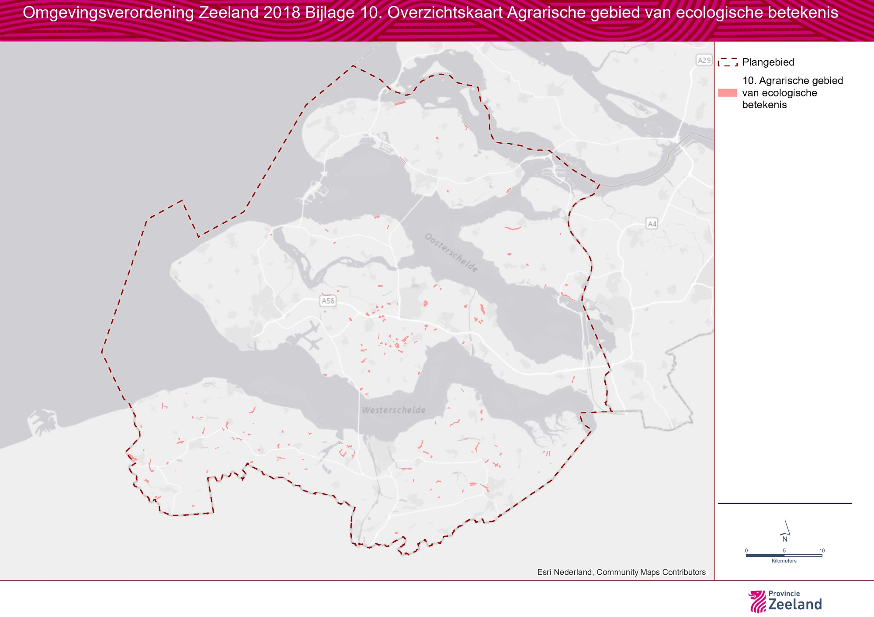

Bijlage 3 Overzichtskaart Nieuwe natuur


